

**T.C.**

**MARMARA ÜNİVERSİTESİ**

**TEKNOLOJİ FAKÜLTESİ**

**MEKATRONİK MÜHENDİSLİĞİ BÖLÜMÜ**

# GÖMÜLÜ SİSTEMLER PROJE ÖDEVİ

**RASPBERRY İLE RFID GÜVENLİK UYGULAMASI**

**ÖĞRENCİNİN**

**ADI SOYADI :** ÜMİT DEMİR

**NUMARASI :** 171215504

**DERSİN**

**ADI :** GÖMÜLÜ SİSTEMLER

**ÖĞRETİM ÜYESİ :** HÜSEYİN YÜCE

**ÖDEV NO :2**

**TARİH : 21.05.2018**

**Rasperry Pi İle RFID Güvenlik Uygulaması**

**Giriş**

Bu proje RFİD okuyucu kullanılarak yapılmış bir güvenlik sisteminin tasarımıdır. Bu projemde Raspberry Pi 3 kullanarak güvenlik sistemi tasarladım. Kontroller PC üzerinden yapılmaktadır.

RFID, nesnelerin radyo dalgaları kullanılarak tanınması için geliştirilmiş bir teknolojidir. Toplu taşıma araçlarındaki biletler, otoyol gişelerinde kullanılan HGS/OGS gibi ödeme sistemleri, okul/işyerlerimizdeki turnikelerde sıklıkla karşımıza çıkar.

RFID okuyucu kartların içersinde büyük ihtimalle fiyatı sayesinde en popüler olanı MFRC522 entegresine sahip olan kartlardır.

**Gerekli Donanım Bileşenleri**

-[Raspberry Pi](http://www.robotistan.com/raspberry-pi-modelleri-1" \t "_blank)

-[Breadboard](http://www.robotistan.com/breadboard" \t "_blank)

-[RC522 RFID seti](http://www.robotistan.com/rc522-rfid-nfc-kiti-rc522-rfid-nfc-modulu-kart-ve-anahtarlik-kiti-1356)

-[LED](http://www.robotistan.com/5mm-kirmizi-led-paketi-10-adet)

-[220 Ω direnç](http://www.robotistan.com/14w-220r-direnc-paketi-10-adet)

-[Jumper kablo](http://www.robotistan.com/jumper-kablo" \t "_blank)

**Gerekli Yazılım Bileşenleri**

1. Raspbian Jessie OS (www.raspbian.org)
2. [www.maker.robotistan.com](http://www.maker.robotistan.com)

**Kullanılan Bileşenlerin Özellikleri:**

1. **Rasperry pi 3:** Raspberry Pi 3 kredi kartı boyutunda bir bilgisayardır. Televizyonunuza bağlayıp görüntü alabilir, bir klavye bağlayabilirsiniz. Yetenekli küçük bir bilgisayar diye adlandırdığımız Raspberry Pi ile normal masaüstü bilgisayarlarda yaptığınız işleri örneğin, sözcük işlemciler ve hesap programları (Word, Excel) ile çalışabilir çeşitli oyunlar oynayabilirsiniz. Ayrıca yüksek çözünürlüklü HD videolar oynatabilirsiniz. Ayrıca tüm dünyada çocukların alıp kullanabileceği, basit programlama yapabilecekleri hatta deneylerinde kullanabileceği uygun fiyatlı bir bilgisayar gibi düşünebilirsiniz.
2. RFID Modül: RC522 RFID kartı, NFC frekansı olan 13,56 MHz frekansında çalışan tagler üzerinde okuma ve yazma işlemeni yapabilen, düşük güç tüketimli, ufak boyutlu bir karttır.Arduino başta olmak üzere bir çok mikrodenetleyeci platformu ile beraber rahatlıkla kullanılabilir. 424 kbit/s haberleşme hızına sahiptir. RFID üzerinde farklı şifreleme türlerini desteklemektedir. Desteklediği kart türleri mifare1 S50, mifare1 S70 mifare ultralight, mifare pro ve mifare desfire'dir

**Özellikleri:**

* Çalışma Frekansı: 13,56 MHz
* Çalışma Akımı: 13-26mA
* Uyku Akımı: 80uA
* Haberleşme Protokolü: SPI
* Desteklenen Kartlar: mifare1 S50, mifare1 S70 mifare ultralight, mifare pro ve  mifare desfire
* Kart Boyutları: 40x60mm

**Şematik Çizimi**:

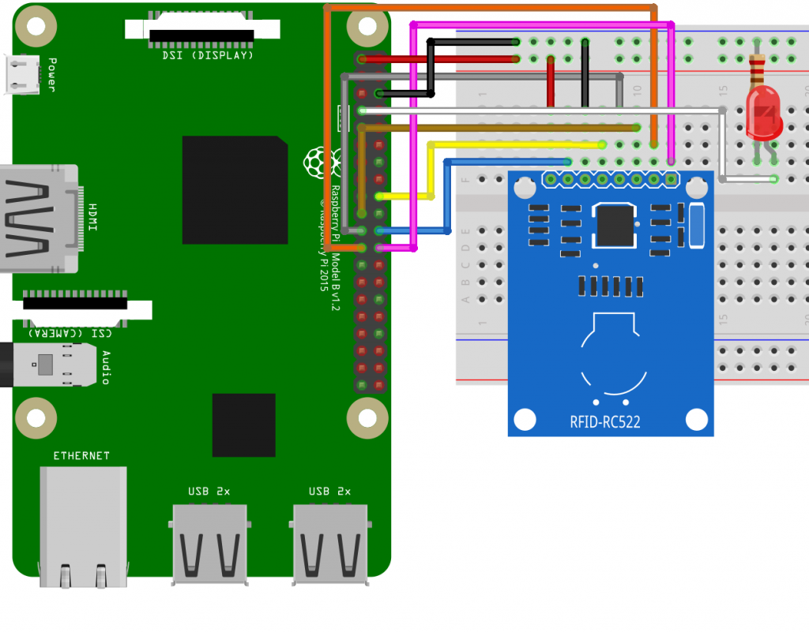

sematikcizim.png

**Yapım Aşamaları**

**1.** Öncelikle Raspberry ve Rfid bağlantısını aşağıdaki tabloya uygun yapıyoruz

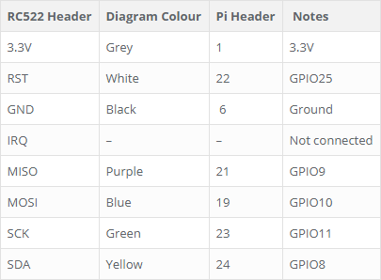

bağlantıseması.jpg

**2.**Daha sonra SPI modülünü aktif ediyoruz.

-sudo raspi-config

komutunu çalıştırarak SPI modülünü enable butonuna tıklıyoruz.

1. Sonra güncel Python sürümünü indiriyoruz.

-sudo apt-get install python-spidev python3-spidev

1. Şimdi SPI-Py isimli bir C kütüphanesi kurmamız gerekiyor. (Not: Eğer git kurulu değilse sudo apt-get git komutu ile kurun)

-git clone https://github.com/lthiery/SPI-Py.git

-cd SPI-Py

-sudo python setup.py install

1. Şimdi esas dosyamızı kuruyoruz. Kuracağımız yazılım tamamen Python, MFRC522-python ismine sahip.

-git clone https://github.com/mxgxw/MFRC522-python.git

-cd MFRC522-python

1. Şimdi aşağıdaki komutu girip kartımızı test edelim:

-sudo python Read.py

Kartı okuttuğunuzda aşağıdaki formatta bir yazı gelecektir. (Kartınızın normal Mifare Classic Kart olduğunu ve Default Key’inin değişmediğini varsayıyorum)

Welcome to the MFRC522 data read example

Press Ctrl-C to stop.

Card detected

Card read UID: XX,XX,XX,XX

Size: 8

Sector 8 [0, 0, 0, 0, 0, 0, 0, 0, 0, 0, 0, 0, 0, 0, 0, 0]

1. Kartımızın çalışıp çalışmadığını kontrol ettikten sonra asıl uygulamamıza geçiyoruz. Aşağıdaki Python kodunu **rfid-read.py** isimli bir dosyaya kaydediyoruz.

from pirc522 import RFID

import signal

import time

rdr = RFID()

util = rdr.util()

util.debug = True

print("Kart bekleniyor...")

rdr.wait\_for\_tag()

(error, data) = rdr.request()

if not error:

print("Kart Algilandi!")

(error, uid) = rdr.anticoll()

if not error:

kart\_uid = str(uid[0])+" "+str(uid[1])+" "+str(uid[2])+" "+str(uid[3])+" "+str(uid[4])

print(kart\_uid)

1. Kodu kaydettikten sonra

-python rfid-read.py

komutu ile çalıştırıyor ve kartımızı okutuyoruz. Böylelikle okuttuğumuz kartın UID’sini öğreniyoruz:

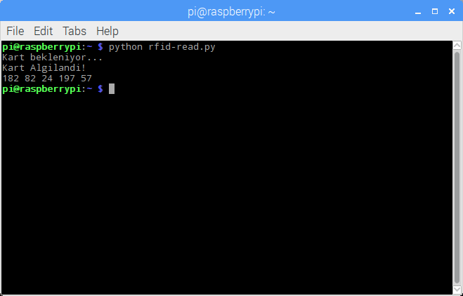

Ekrangörüntüsü.jpg

1. Burada kartımızın UID’sini görmekteyiz. Yapmamız gereken, burada yer alan UID’yi bir kenara not etmek. Bir sonraki programımızı da **rc522.py** isimli dosyaya kaydediyoruz

import time

import RPi.GPIO as GPIO

import MFRC522

GPIO.setmode(GPIO.BOARD)

GPIO.setup(7, GPIO.OUT)

# Create an object of the class MFRC522

MIFAREReader = MFRC522.MFRC522()

# Welcome message

print("Looking for cards")

print("Press Ctrl-C to stop.")

GPIO.output(7, False)

# This loop checks for chips. If one is near it will get the UID

try:

while True:

# Scan for cards

(status,TagType) = MIFAREReader.MFRC522\_Request(MIFAREReader.PICC\_REQIDL)

# Get the UID of the card

(status,uid) = MIFAREReader.MFRC522\_Anticoll()

GPIO.output(7, False)

# If we have the UID, continue

if status == MIFAREReader.MI\_OK:

# Print UID

print("UID: "+str(uid[0])+","+str(uid[1])+","+str(uid[2])+","+str(uid[3]))

GPIO.output(7, True)

time.sleep(1)

except KeyboardInterrupt:

GPIO.cleanup()

GPIO.output(7, False)

1. Böylece program bizim okutmuş olduğumuz RFID kartını algıladığı zaman bağlamış olduğumuz LED’i yakacak. Farklı bir kart okuttuğumuzda ise LED sönecek:

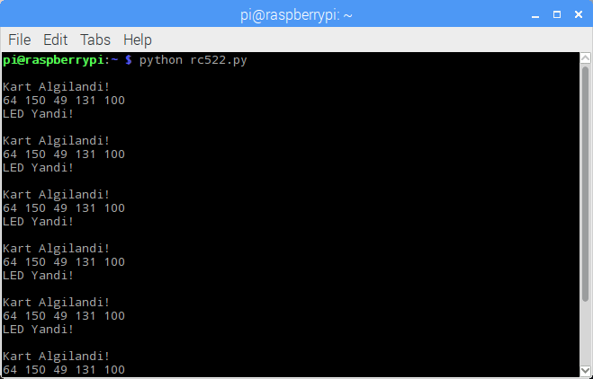

Ekrangörüntüsü1.jpg

**Raspberry Kodları**

**Kart UID sini öğrenmek için gerekli kod:**

from pirc522 import RFID

import signal

import time

rdr = RFID()

util = rdr.util()

util.debug = True

print("Kart bekleniyor...")

rdr.wait\_for\_tag()

(error, data) = rdr.request()

if not error:

print("Kart Algilandi!")

(error, uid) = rdr.anticoll()

if not error:

kart\_uid = str(uid[0])+" "+str(uid[1])+" "+str(uid[2])+" "+str(uid[3])+" "+str(uid[4])

print(kart\_uid)

**Uygulama Kodu:**

import time

import RPi.GPIO as GPIO

import MFRC522

GPIO.setmode(GPIO.BOARD)

GPIO.setup(7, GPIO.OUT)

# Create an object of the class MFRC522

MIFAREReader = MFRC522.MFRC522()

# Welcome message

print("Looking for cards")

print("Press Ctrl-C to stop.")

GPIO.output(7, False)

# This loop checks for chips. If one is near it will get the UID

try:

while True:

# Scan for cards

(status,TagType) = MIFAREReader.MFRC522\_Request(MIFAREReader.PICC\_REQIDL)

# Get the UID of the card

(status,uid) = MIFAREReader.MFRC522\_Anticoll()

GPIO.output(7, False)

# If we have the UID, continue

if status == MIFAREReader.MI\_OK:

# Print UID

print("UID: "+str(uid[0])+","+str(uid[1])+","+str(uid[2])+","+str(uid[3]))

GPIO.output(7, True)

time.sleep(1)

except KeyboardInterrupt:

GPIO.cleanup()

GPIO.output(7, False)

**Kaynak Kodu**

Buradaki proje resimlerine, videolarına kısa ve kaynak koduna https://github.com/umitdemir1996/RASPBERRY-ILE-RFID-GUVENLIK-SISTEMI.git

adresinden erişilebilir.

**Nasıl Kullanılır**

Bu Rfid güvenlik sistemini kullanmak çok kolaydır.Öncelikle boş Rfid kartlarımızı sisteme tanıtmamız gerekir.Bu kartları rfid ye tanıttıktan sonra ev, ofis,mağaza vb. yerlerde giriş çıkış işlemi yaparken kartımızı rfid ye okutarak güvenli ve kolay bir şekilde giriş çıkış yapabiliriz.

**Proje Resimleri**

**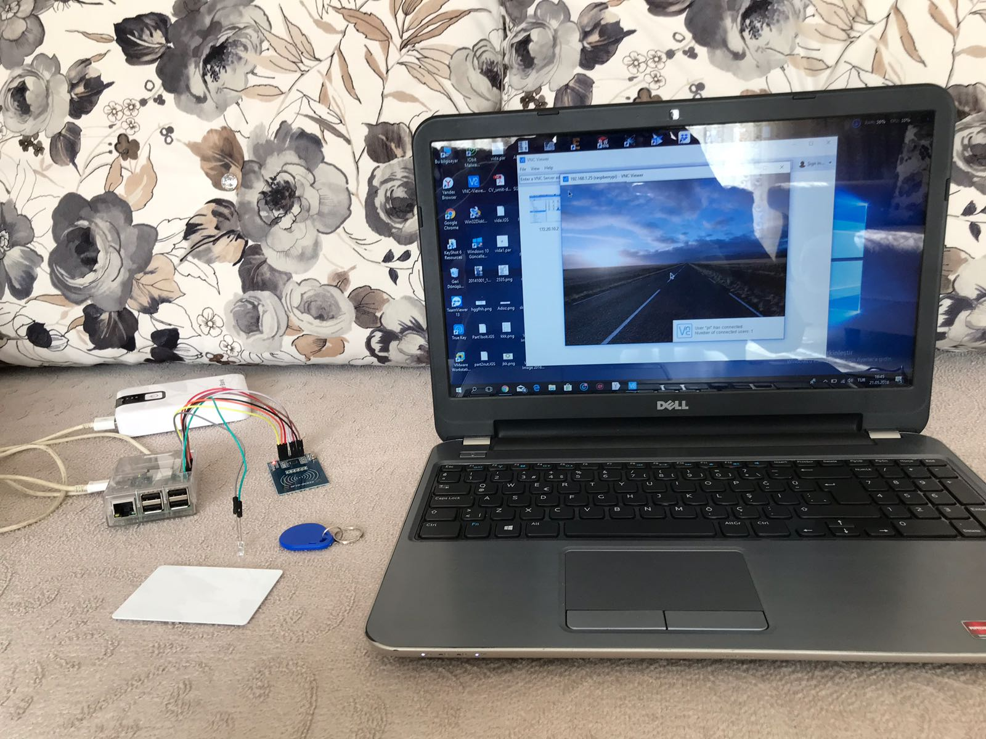**

Resim1.jpg

**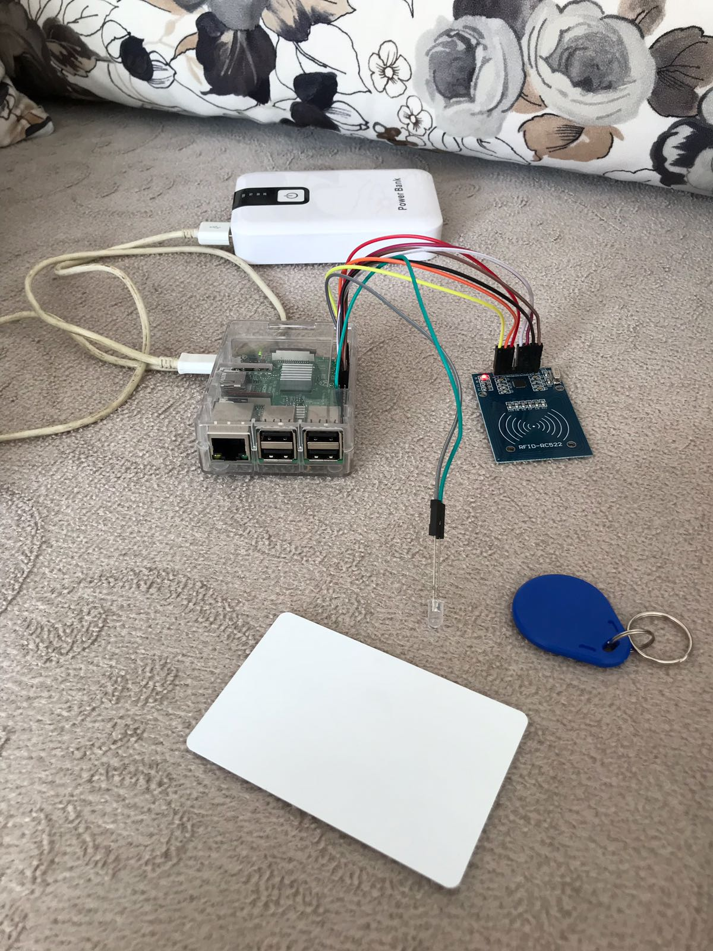**

Resim2.jpg

**Ekran Görüntüleri**



Ekrangörüntüsü1.jpg

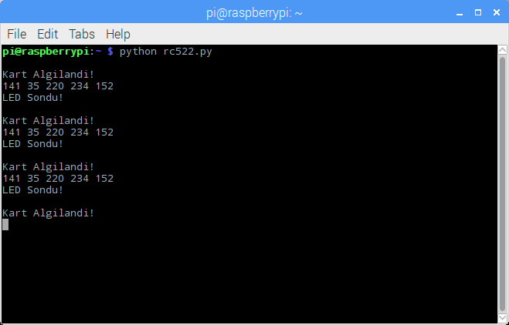

Ekrangörüntüsü2.jpg

**Öneriler**

Buradaki LED yakıp söndürme örnek bir uygulamadır. Sizler de örneğin LED’in yerine bir röle kartı bağlayarak istediğiniz UID’ye sahip bir kart okunduğunda 0.5sn kadar bir süre çıkış verdirerek bir RFID kilit açma uygulaması yapabilirsiniz.